ЗВІТ

про виконання лабораторної роботи № 6.1.1

«Пошук елементів одновимірного масиву ітераційним та рекурсивним способом»

з дисципліни «Алгоритмізація та програмування»

студентки групи РІ-11

Кончак Ольни Андріївни

Умова завдання:

Написати програму, яка за допомогою генератора випадкових чисел формує вказаний масив – такий, що значення його елементів належать заданому діапазону. Обчислити кількість та суму тих елементів, які задовольняють вказаному критерію; а також замінити нулями ці елементи.

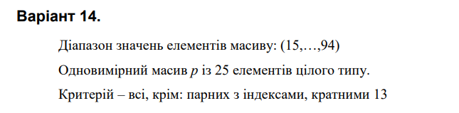

Структурна схема програми:

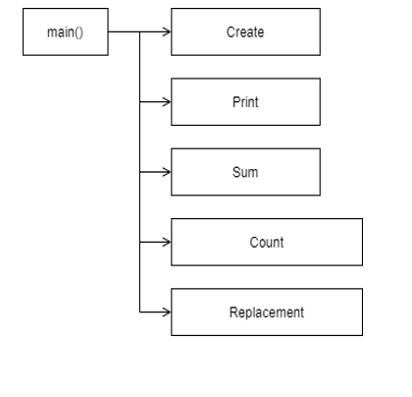

Текст програми:

#include <iostream>

#include <iomanip>

#include <time.h>

using namespace std;

static void Create(int* p, const int size, const int A, const int B)

{

for (int i = 0; i < size; i++)

p[i] = A + rand() % (B - A + 1);

}

static void Print(int* p, const int size)

{

for (int i = 0; i < size; i++)

cout << setw(4) << p[i];

cout << endl;

}

static int Sum(const int* const p, const int size)

{

int S = 0;

for (int i = 0; i < size; i++)

if (i % 2 == 0 && i % 13 == 0)

S += p[i];

return S;

}

static int Count(const int* const p, const int size)

{

int a = 0;

for (int i = 0; i < size; i++)

if (i % 2 == 0 && i % 13 == 0)

a++;

return a;

}

static void Replacement(int p[], const int size)

{

for (int i = 0; i < size; i++)

{

if(i % 2 == 0 && i % 13 == 0)

p[i] = 0;

}

}

int main()

{

srand((unsigned)time(NULL));

const int n = 25;

int p[n];

int A = 15;

int B = 94;

Create(p, n, A, B);

Print(p, n);

cout << "The sum of the elements that satisfy the condition = " << Sum(p, n) << endl;

cout << "The number of elements that satisfy the condition = " << Count(p, n) << endl;

Replacement(p, n);

Print(p, n);

return 0;

}

Посилання на git-репозиторій з проектом: [Liolikkk/lab6.1.it (github.com)](https://github.com/Liolikkk/lab6.1.it)

Результати unit-тесту:

Висновки: На цій лабораторній я навчилася програмувати пошук послідовним переглядом, обчислення кількості та суми заданих елементів.